keytool -v -list -keystore key_release.jks

**hx.smartschool**

密码 123456

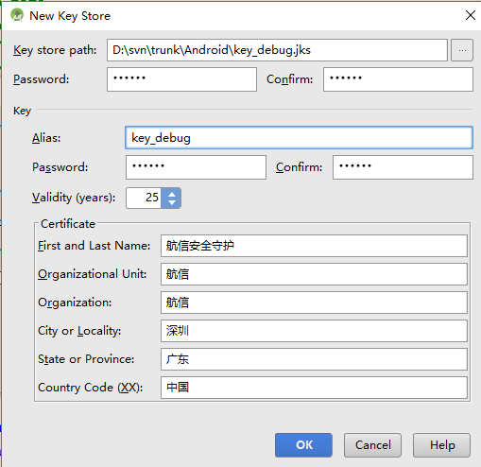

别名: key_debug

创建日期: 2018-2-11

条目类型: PrivateKeyEntry

证书链长度: 1

证书[1]:

所有者: CN=航信安全守护, OU=航信, O=航信, L=深圳, ST=广东, C=中国

发布者: CN=航信安全守护, OU=航信, O=航信, L=深圳, ST=广东, C=中国

序列号: 65f4f0db

有效期为 Sun Feb 11 09:35:16 CST 2018 至 Thu Feb 05 09:35:16 CST 2043

证书指纹:

MD5: 26:87:5C:16:83:36:1B:0D:4D:E8:B4:C5:CC:C7:E5:2B

SHA1: 93:1C:5F:5D:7C:76:6C:CE:41:85:B9:5B:AA:91:A2:8E:D0:D5:69:AD

SHA256: 68:1A:12:AD:20:D1:9C:06:81:66:CE:2A:D7:6A:49:16:2B:71:FE:38:C8:1E:3C:7F:9B:A6:50:6A:D3:45:88:9D

签名算法名称: SHA256withRSA

主体公共密钥算法: 2048 位 RSA 密钥

版本: 3

正式版本： 密码 A123456b

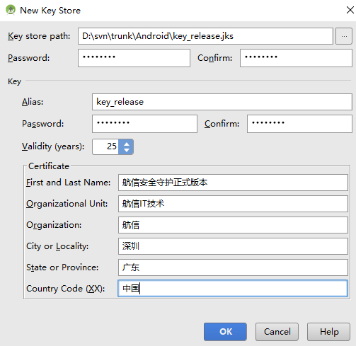

别名: key_release

创建日期: 2018-2-11

条目类型: PrivateKeyEntry

证书链长度: 1

证书[1]:

所有者: CN=航信安全守护正式版本, OU=航信IT技术, O=航信, L=深圳, ST=广东, C=中国

发布者: CN=航信安全守护正式版本, OU=航信IT技术, O=航信, L=深圳, ST=广东, C=中国

序列号: 66612e77

有效期为 Sun Feb 11 09:37:20 CST 2018 至 Thu Feb 05 09:37:20 CST 2043

证书指纹:

MD5: 59:3A:50:77:C1:EF:72:6D:F4:DD:FA:05:42:45:0A:5F

SHA1: E3:BF:46:1A:23:7C:C2:55:EF:17:A4:F3:DA:87:5F:31:77:B0:9F:80

SHA256: 9E:18:61:05:A0:CB:C4:BD:0C:30:68:CC:7B:87:C2:37:21:34:58:3D:31:30:14:9B:8A:71:72:2D:88:26:D5:E1

签名算法名称: SHA256withRSA

主体公共密钥算法: 2048 位 RSA 密钥

版本: 3